Este es mi personaje se llama el Jeño, basado en la vida real este personaje se dedica a robar de todo pero en especial las gallinas en el municipio de Achí Bolivar, si lo ven en flagrancia es como si no vieran, la gente le teme, y aunque ha estado varias veces preso no deja el vicio, me gustaría hacerle una especie de revista dónde en vez de un héroe el protagonista sea "El malo" y exagerar la historia en la siguiente manera:

El jeño ya es tan perseguido por ser un experto estafador y hurtos silenciosos en las casas mientras la gente duerme, el bloque de búsqueda es tan grande y cercado que se hace pasar por un profesor que nunca llegó al pueblo se pone bigotes falsos y lentes y le enseña física y matemáticas a los niños a través de ejemplos narrados de sus hurtos y otras malicias pero con el tiempo le toma cariño a los niños y los niños con él y estos al final ayudan a ocultar a este personaje "malo" que les enseñó las asignaturas que más tenían bajos rendimientos en esa institución, Jeño es odiado por la población pero es amado en su profesión disfrazada de un profesor llamado Jelo y la detective que lleva su caso termina enamorada de Jelo sin saber que es su verdugo Jeño y esto él aprovecha para sacarle información policial contra él, también a los hijos de los policías en la escuela para sacarle a modo de tarea información a sus padres y así estar al tanto de su persecución.
Pese a sus malos actos de hurtos por las noches y profesor por las tardes Jeño carga siempre con buen humor y siempre hace reir con sus rimas de rap en sus poesías vulgares siendo amado y odiado al mismo tiempo él mismo con diferentes personajes.
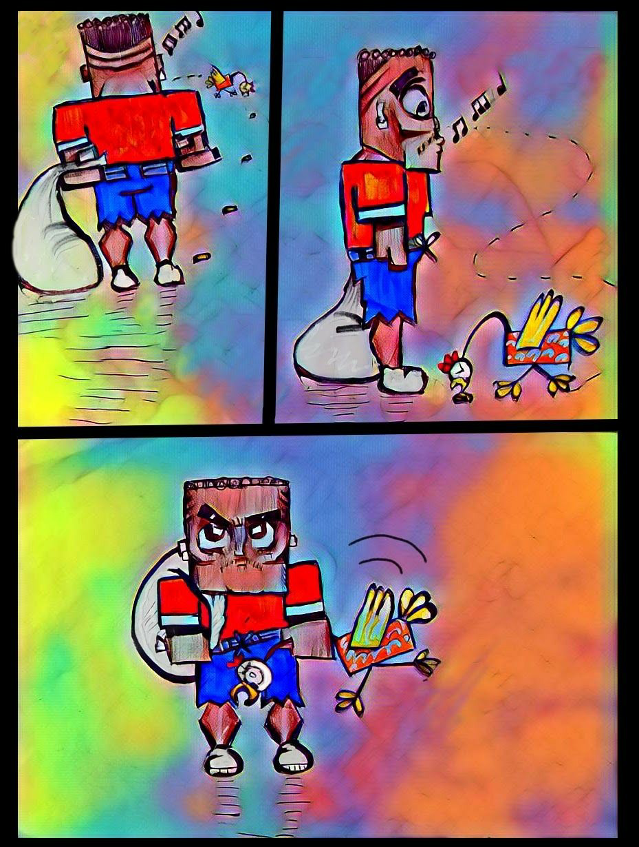
By: César Augusto López Niebles.

Enlaces en mis redes sociales referentes a este trabajo:

https://m.facebook.com/story.php?story_fbid=10223693338301804&id=1242846907

https://www.instagram.com/p/CD-TDvUlvE_/?igshid=1w8ovqf7peu24

